Atividades Domiciliar – Distanciamento Social Covid-19
Atividades De Artes – 3 Ano- C
Professor: Romulo
Período de Outubro 2020

Arnaldo Antunes
Arnaldo Antunes é um músico, poeta, compositor e artista brasileiro, e começou sua carreira artística na banda Titãs. É conhecido por ser um dos principais compositores da música pop brasileira.

Arnaldo Antunes chegou a ingressar na faculdade de Letras da Universidade de São Paulo (USP), porém com a rotina de shows, turnês e gravações dos Titãs, não foi possível que concluísse, e acabou deixando a banda no ano de 1992 para dedicar-se a direção artística. Ele também é poeta, faz vídeos de Performances. Enquanto canta nos seus shows, podemos perceber como valoriza a expressão corporal.

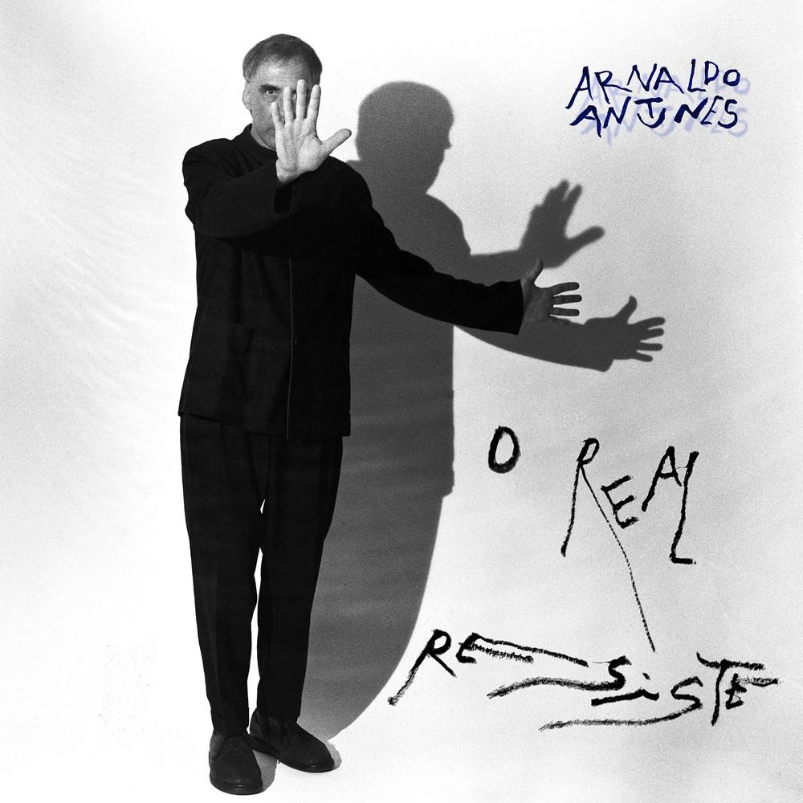
Pelo modo de colocar as palavras no papel, muitos de seus trabalhos são considerados poesia visual. Ele organiza as palavras como desenhos, comunicando ideias, sensações e sentidos ao leitor.
Performance é uma forma de arte que combina elementos do teatro, da música e das artes visuais.
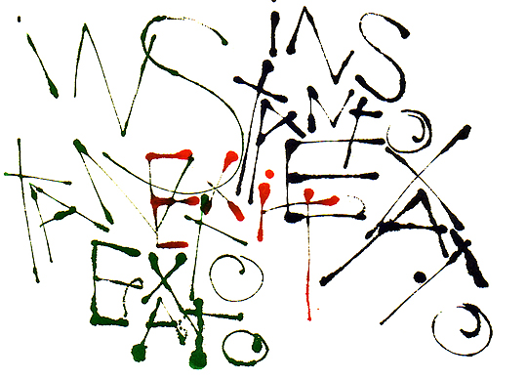
Instante 1, 2003. Arnaldo Antunes. Série Caligrafia
Nesse trabalho, classificado como caligrafia, Arnaldo Antunes ao mesmo tempo escreve e desenha com as letras.
Ele usa varias cores para traçar letras de diversos tamanhos, dispostas de uma maneira diferente da habitualmente usada na escrita.
Em uma poesia visual, o modo como as palavras são escritas é tão importante quanto o significado, ver e ler se completam na ideia do artista.
Localizem na poesia de Arnaldo Antunes acima algumas palavras e escrevam-nas abaixo.

Observe esta poesia visual de Arnaldo Antunes.
É escrita e desenho ao mesmo tempo.
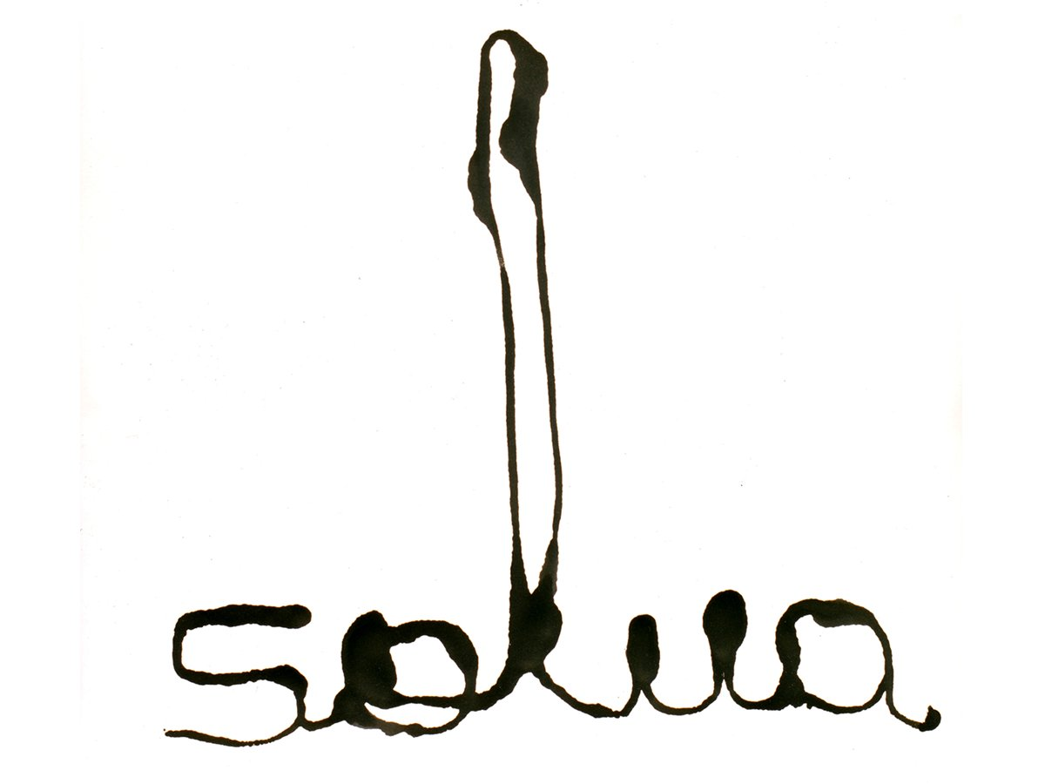

Solua, 1998. Arnaldo Antunes. Tinta de carimbo sobre papel de gravura
Agora é a sua vez de fazer uma poesia visual escrita á mão, uma caligrafia com cores. Escolha as cores e as palavras que vai escrever.

